**Игровое дидактическоее пособие «Азбука профессий»**

Дидактическое пособие  «Азбука профессий» для детей с нормой развития 5-7 лет.Игровое дидактическое пособие «Азбука профессий» включает в себя набор дидактических игр и материалов развивающей направленности.  Игровое пособие может использоваться  детьми с ТНР и детьми с нормой развития 5-7 лет. Подходит  для подгрупповой и индивидуальной работы, а также самостоятельной детской деятельности.

**Цель**: Расширение и систематизация знаний детей о мире профессий в процессе совместной и самостоятельной деятельности.

**Задачи:**

* Ø Формирование представлений о профессиях, обогащение словарного запаса;
* Ø Расширение знаний об инструментах и приспособлениях, нужных для выполнения работы;
* Ø Уточнение представлений о месте, где работают люди, какую одежду носят, какие действия выполняют;
* Ø Развитие мышления, памяти, внимания, мелкой моторики, зрительного гнозиса;
* Ø Развитие речевых навыков, связной речи, умение логически мыслить и воспринимать информацию на слух.
* Ø Воспитание уважительного отношения к людям разных профессий.

Игровое методическое пособие представляет собой книгу, состоящую из 8 твердых страниц. В играх используются липучки, шнурки, карточки, открытки разной конфигурации, которые ребенок сам может раскрывать, а также ребусы, кроссворд. Каждая страница несёт информацию о какой-либо профессии, предлагая разные игры и упражнения.

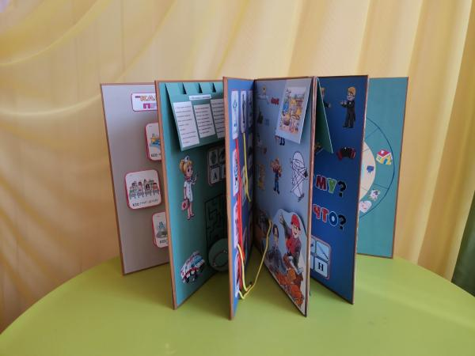

Первая страница представляет собой введение в тему «Профессии», Кто лечит людей? – врач. Кто делает стрижки? – парикмахер. Дается понятие, что такое профессия.

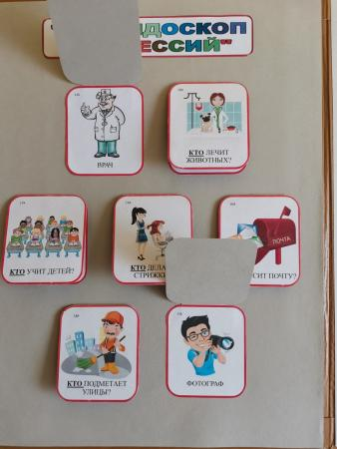

Вторая страница является переходным звеном непосредственно в мир профессий. Артикуляционная гимнастика «Доктором хочу я стать» приводит нас к профессии врача, предлагается игра «Назови слово по первым звукам».

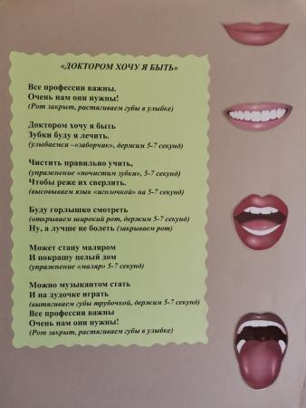

Через загадки дети знакомятся с профессией стоматолога, лора, кардиолога, запоминают названия с помощью картинок - отгадок. Разворачивая «змейку»- круги, ребёнок называет инструменты, нужные врачу.

Лабиринт «Как быстрее доехать до больного?»

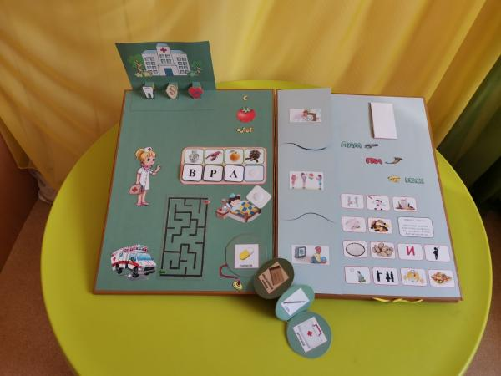

На следующей странице открываем открытку и видим повара, в игровой форме выясняется, что готовит повар в течение дня.  Учим стихотворение о поваре с помощью мнемотаблицы.

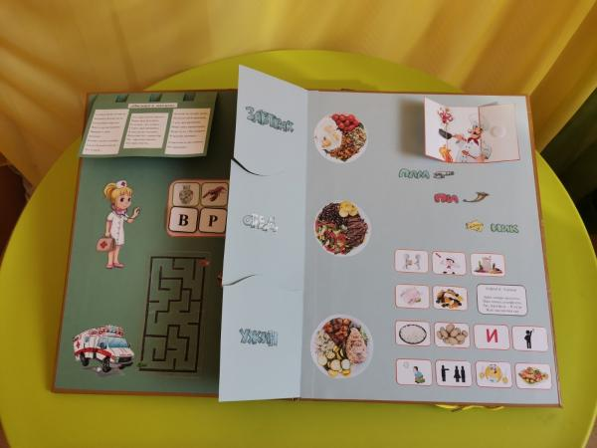

Игра «Подбери и назови» Кто, чем управляет? Ребёнок отвечает: «Лётчик управляет самолетом». Соединяет картинки между собой с помощью шнурка. Так происходит знакомство с профессиями на транспорте.

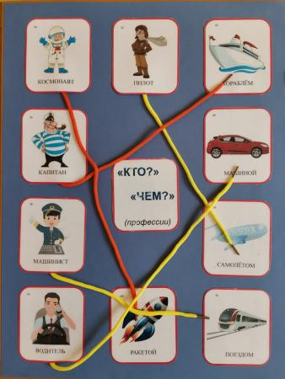

Предлагаем разгадать ребусы, кто эти люди и что они делают. Игра «Что сначала, что потом» Предлагается рассказать по картинкам, раскрывая квадрат, как строят дом. Игра «Возьми инструмент» Нужно взять инструмент из ящика и сказать, что им делают. Пилой пилят дрова, топором рубят дерево. Открываем  картинку – бетономешалка везет бетон на стройку. Нужно определить, какая дорога самая короткая, сосчитав клеточки.

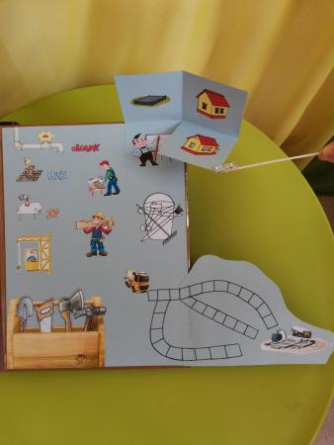

Следующая игра «Выбери, что нужно швее для работы». Под картинкой задание – «Соедини иголку с ниткой» на развитие мелкой моторики и графических навыков. Игра «Одень кукол на работу» - пожарного, почтальона, продавца, учителя. Разгадываем кроссворд. Игра «Что общего у людей этих профессий»

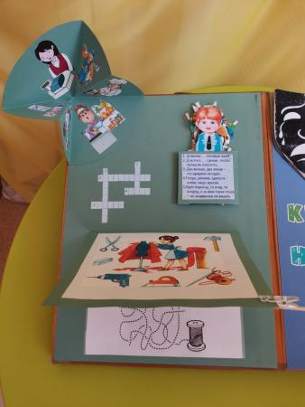

Нужно развернуть круг и догадаться, кто не подходит.

Игра «Кто спрятался под маской?» Выясняется, что деятельность этих людей связана с искусством. Игра «Подбери инструмент музыканту» - назови кто это? Скрипач, трубач, баянист. Баян нужен баянисту, скрипка нужна скрипачу. Скрипач играет на скрипке, баянист играет на баяне.

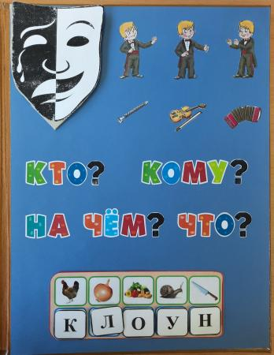

«Скажи, кто это?» (учитель) Что он делает? Что нужно ему для работы? Ребенок отвечает, раскрывая открытку. «4- лишний», Игра «Один – много», учит правильно употреблять существительные в родительном падеже множественного числа. Один повар – много поваров

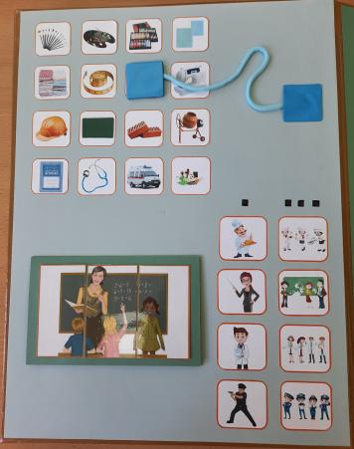

На последней странице - итог работы по теме «Все о профессиях». В игре «Подбери правильно» представлено 4 крутящихся круга, на одном из них люди разных профессий, на другом – инструменты, на третьем – одежда, на четвертом – результат труда. Нужно соединить картинки - предметы на кругах, определяя профессию.

Можно предложить ребенку пофантазировать, что было бы, если бы не работал повар, учитель, врач, водитель?

Подводя итог проделанной совместной работы с ребенком, говорим: ты многое узнал о профессиях, кем бы ты хотел стать, когда вырастешь? Почему? Что нужно сделать для этого?

Игровое пособие стимулирует познавательно-исследовательскую, коммуникативную, игровую, двигательную деятельность детей.

Литература.

Нищева Н.В. «Комплексная образовательная программа дошкольного образования для детей с тяжелыми нарушениями речи (общим недоразвитием речи) с 3 до 7 лет». Издание 3-е переработанное и дополненное в соответствии с ФГОС ДО. СПб: ООО " Издательство " Детство -Пресс" 2018 г.